Информационная газета 28 Отдела Надзорной Деятельности
Пермского муниципального района

№ 6 от 18 февраля 2016 г.

По оперативным данным по состоянию на 14 февраля 2016 года на территории Пермского муниципального района произошло 14 пожаров (в 2015 – 22, снижение на 8 пожаров или 36,36%.) на которых погибло 2 человека (в 2015 – 4, снижение в 2 раза) получили травмы различной степени тяжести 0 человек (в 2015 – 2, снижение - 100,0%).

17.02.2016 года на территории Пермского муниципального района, Лобановского сельского поселения проведена профилактическая акция «Жильё» в д. Горбуново.

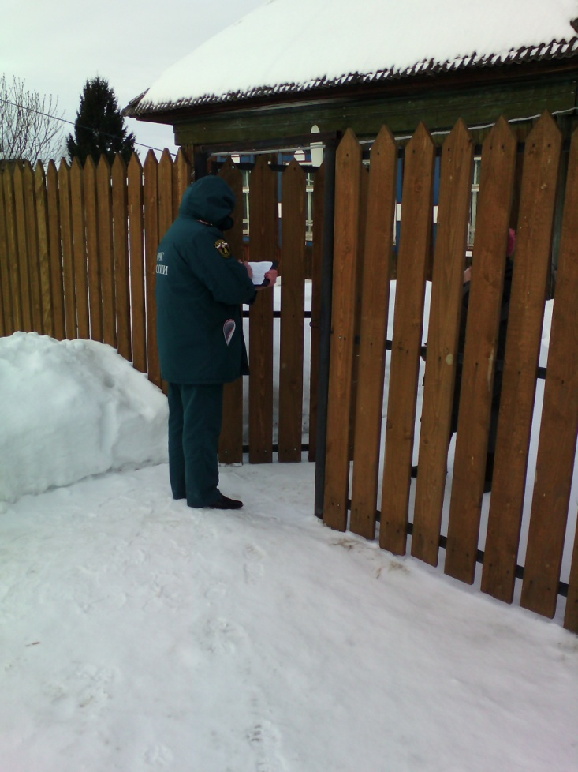

К проведению акции «Жилье» в д. Горбуново привлекалось 5 сотрудников 28 Отдела надзорной деятельности по Пермскому муниципальному району УНПР ГУ МЧС России по Пермскому краю, 1 сотрудник органа местного самоуправления, 1 сотрудник ВДПО, 1 сотрудник 6 ОППС.

Общие требования пожарной безопасности.

Временные строения должны располагаться от других зданий и сооружений на расстоянии не менее 15 м (кроме случаев, когда по другим нормам требуются иные противопожарные расстояния) или у противопожарных стен.
Территории населенных пунктов и организаций должны иметь наружное освещение в темное время суток для быстрого нахождения пожарных гидрантов, наружных пожарных лестниц и мест размещения пожарного инвентаря, а также подъездов к пирсам пожарных водоемов, к входам в здания и сооружения. Места размещения (нахождения) средств пожарной безопасности и специально оборудованные места для курения должны быть обозначены знаками пожарной безопасности, в том числе знаком пожарной безопасности “Не загромождать”.
На территориях жилых домов, дачных и садовых поселков, общественных и гражданских зданий не разрешается оставлять на открытых площадках и во дворах тару (емкости, канистры и т. п.) с легковоспламеняющимися и горючими жидкостями, а также баллоны со сжатыми и сжиженными газами.
Для населенных пунктов, расположенных в лесных массивах, органами местного самоуправления должны быть разработаны и выполнены мероприятия, исключающие возможность переброса огня при лесных и торфяных пожарах на здания и сооружения: устройство защитных противопожарных полос, посадка лиственных насаждений, удаление в летний период сухой растительности и другие.
Рекомендуется у каждого жилого строения устанавливать емкость (бочку) с водой или иметь огнетушитель.
На территории сельских населенных пунктов, блок-контейнерных зданий, дачных и садоводческих поселков должны устанавливаться средства звуковой сигнализации для оповещения людей на случай пожара и иметься запасы воды для целей пожаротушения, а также должен быть определен порядок вызова пожарной охраны.

Главный специалист 28 ОНД по ПМР Казеев Д.А.

ЧТО ДЕЛАТЬ, ЕСЛИ КЕРОГАЗ ИЛИ КЕРОСИНКА ВСПЫХНУЛИ.

Нужно быстро взять тяжелую ткань (это может быть суконное одеяло или любая старая одежда) и накрыть ею горящий прибор, следя за тем, чтобы не опрокинуть его. Держать так следует до тех пор, пока не исчезнут признаки горения.
Открытая емкость с бензином вспыхнула от огня, находящегося в другом помещении. Как это произошло? Пары бензина в несколько раз тяжелее воздуха. Они проникли через щели в соседнее помещение, где и воспламенились от открытого огня. После этого пламя по «ручейку» паров, как по бикфордову шнуру, прошло обратно к емкости с бензином и воспламенило пары над ней.
Иногда, забывая об опасности, хозяйки стирают в бензине промасленную одежду или тряпкой, смоченной в том же бензине, отмывают над ведром загрязненные руки. Нельзя этого делать, так как на одежде, тряпке, стенках ведра образуются заряды статического электричества, которые, достигая высокого потенциала, разряжаются. Возникает искра и пожар.
В коммунальной квартире женщина, увидев на кухне таз с бензином, оставленный беспечной соседкой, налила в него воды и успокоилась, считая, что разбавленный бензин стал «безобидным». Но вода тяжелее, она опустилась вниз, а испарение бензина - самое опасное - продолжалось.
Вот несколько полезных советов. В квартире допустимо хранить не более 3 л керосина и не более 0,5 л бензина (на одну семью), причем не в открытой или стеклянной, а только в металлической таре с плотно пригнанной пробкой.
Зная о свойствах бензина, ацетона, многие забывают, как опасны вещества, в состав которых он входит (клей, мастика и т. п.). Взяв в руки банку мастики для пола, вы читаете первые слова инструкции: «Беречь от огня». И далее: «Запрещается подогревать мастику на газовой плите или других приборах с открытым огнем, курить и пользоваться открытым огнем во время натирки полов».
Две женщины пренебрегли инструкцией, а может быть, просто не читали ее. Для размягчения подогрели мастику в тазу с водой на газовой плите. Пары бензина создали в помещении взрывоопасную концентрацию. При появлении открытого огня (зажженной спички) произошел взрыв. Обе получили тяжелые ожоги.
инспектор 28 ОНД по ПМР Казаринов П. В.

ОСТОРОЖНО - ПАХНЕТ ГАЗОМ.

Хозяйка повесила белье над газовой плитой и прилегла отдохнуть. (Сразу два нарушения: правила пожарной безопасности запрещают сушить одежду над газом и оставлять зажженную плиту без присмотра).
Вскоре горелки погасли, так как газ был ненадолго отключен в связи с ремонтными работами. Когда его пустили снова, он быстро заполнил кухню. Проснувшись и увидев, что плита погасла, хозяйка зажгла спичку и... Последовал взрыв.
Синий огонек может погаснуть в том случае, если его зальет вскипевшая жидкость...
Газ опасен прежде всего тем, что может образовывать с воздухом взрывоопасную смесь. Поэтому, услышав запах газа, надо немедленно перекрыть газопровод, проветрить помещение и выяснить причину утечки. Если же краны на плите и газопроводе закрыты, а запах по-прежнему ощущается, - срочно звоните в аварийную службу.
Некоторые пытаются отыскать место утечки, поднося зажженную спичку к соединениям газопровода, к газовому счетчику или кранам. Делать этого нельзя ни в коем случае: может произойти взрыв и пожар.
Пока в помещении ощущается характерный запах, нельзя зажигать спички, курить, выключать или включать электроосвещение, которое может дать искру.
Необходимо знать несложные правила пользования газовыми приборами. Сначала к горелке подносят зажженную спичку и только потом открывают кран. Окончив пользоваться газом, перекрывают краны перед горелками и на газопроводе, а на ночь - и перед газовым счетчиком (если он поставлен в квартире).
Известно, что природный газ запаха не имеет. Поэтому для обнаруживания утечки в него добавляют пахучие вещества.
Случается и такое... В старом бараке произошел взрыв. Работники пожарной охраны установили, что причиной его был газ.
«Откуда же он здесь взялся? - недоумевали люди. - Барак-то не газифицирован».
Но затем некоторые вспомнили, что в комнатах действительно стоял едва ощутимый неприятный запах, на который никто не обратил внимания.
Оказывается, недалеко от барака был поврежден подземный газопровод. Газ же обладает свойством просачиваться через грунт. Особая опасность заключается в том, что, проходя сквозь землю, он может как бы «профильтровываться», освобождаться от пахучих веществ и появляться в помещении «незамеченным».
Поэтому, почувствовав хотя бы самый слабый характерный запах, будьте предельно осторожны, даже если в помещении нет газовых приборов и труб: не включайте освещения, не зажигайте огня и немедленно вызывайте аварийную службу.

инспектор 28 ОНД по ПМР Батуев М.А.

28 Отдел надзорной деятельности по Пермскому муниципальному району
телефон: 294-67-61; e-mail: ond.28@yandex.ru.
тираж: 300 экз.

